**Инструкция по заполнению портфолио для обучающихся**

1. **Для того, чтобы загрузить свои достижения, необходимо зайти в свой личный кабинет по ссылке** [**https://kabinet.kgeu.ru/**](https://kabinet.kgeu.ru/) **и найти раздел «Портфолио» в левом контекстном меню:**

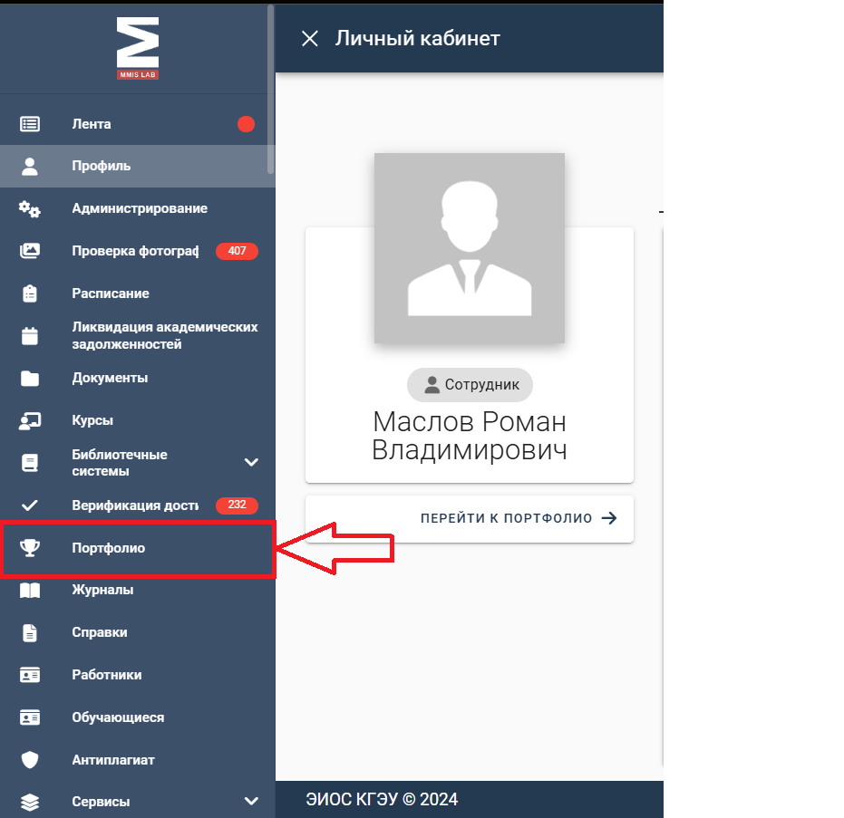

1. **В открывшемся окне необходимо нажать «Добавить»:**

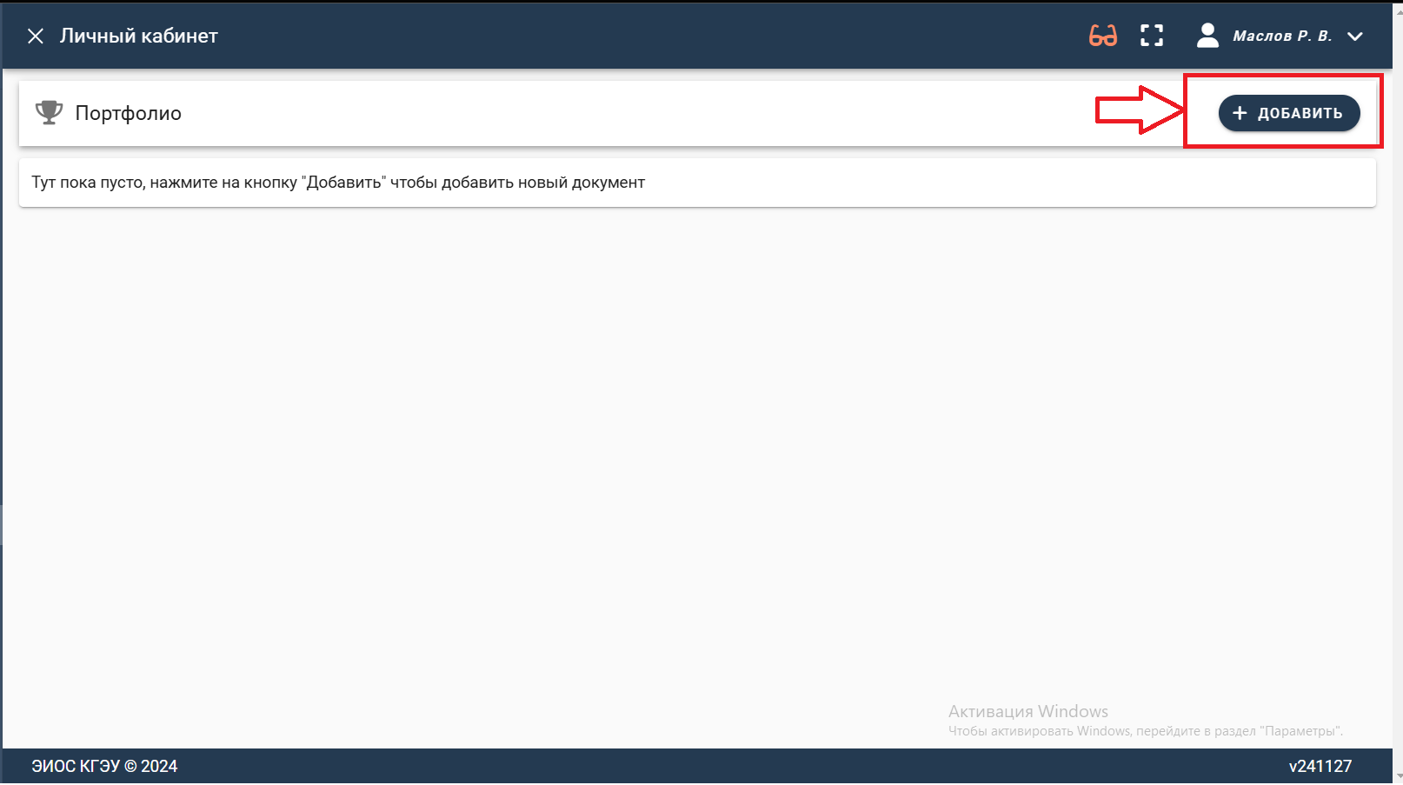

1. **В появившемся окне необходимо выбрать подходящий вид работы и тип. Выборка видов и типов работ основана на положении «О мониторинге индивидуальных достижений обучающихся»:**

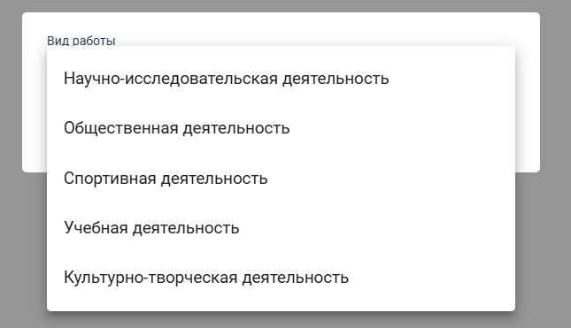

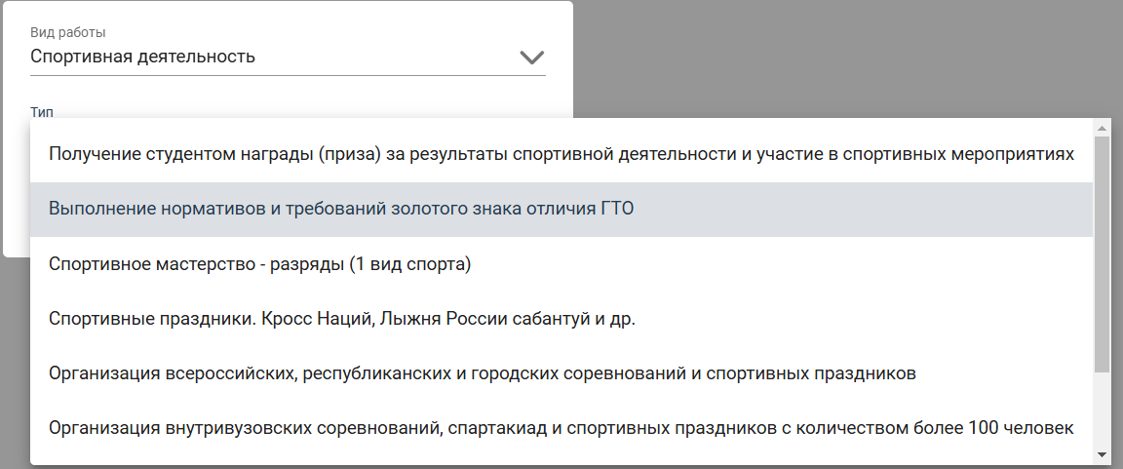

**В некоторых типах есть подтип и он прописан в описании после его выбора:**

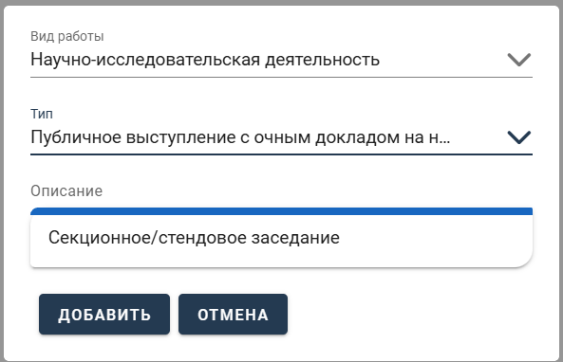

**Нажимаем «Добавить»**

1. **В открывшемся окне заполняем все данные о достижении в блоке «Информация», а также прикрепляем файл:**

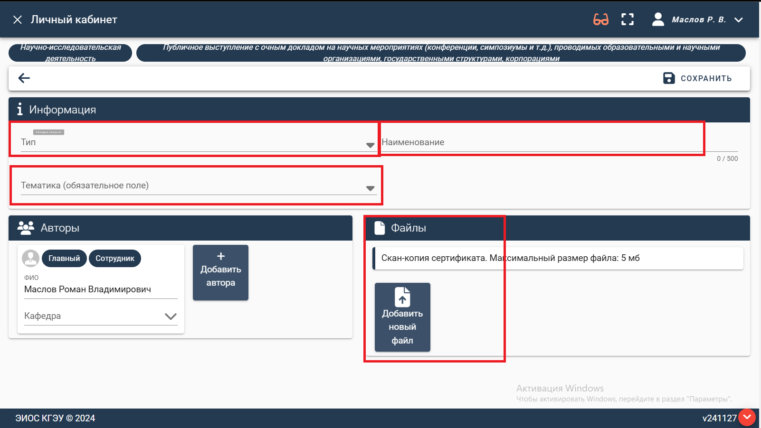

**После заполнения нажимаем «Сохранить»:**

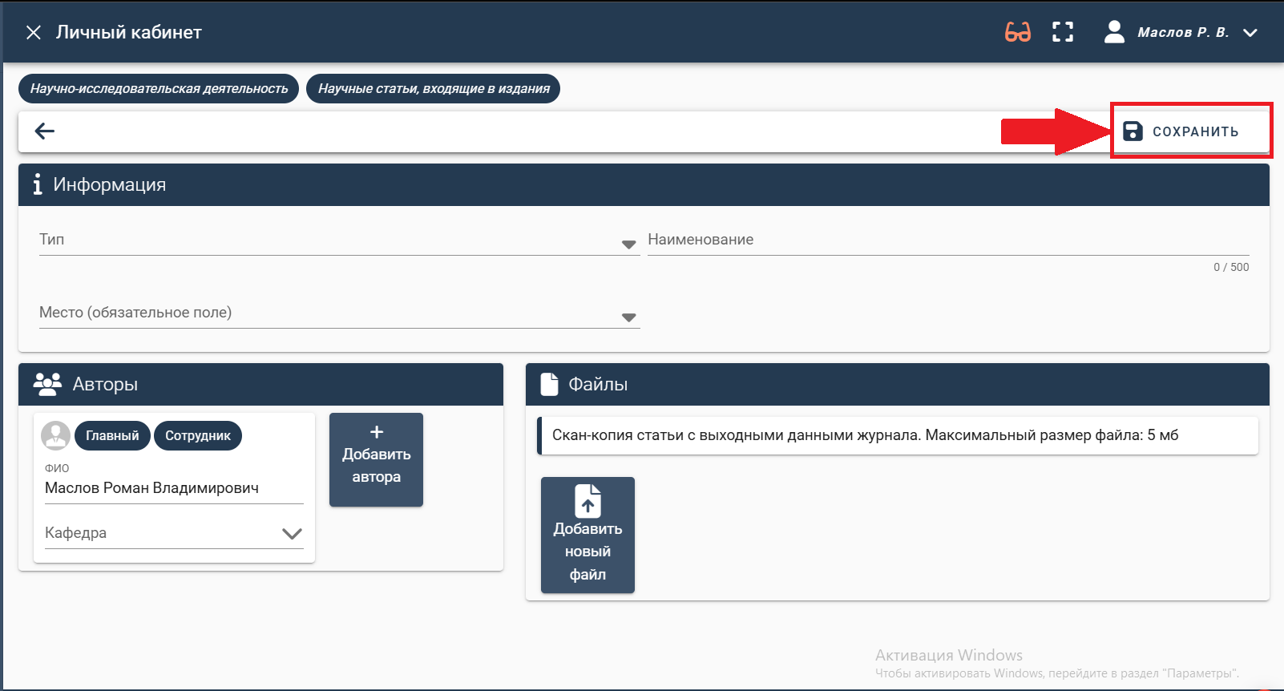

1. **В дальнейшем на странице «Портфолио» вы сможете контролировать статус своих загруженных достижений:**

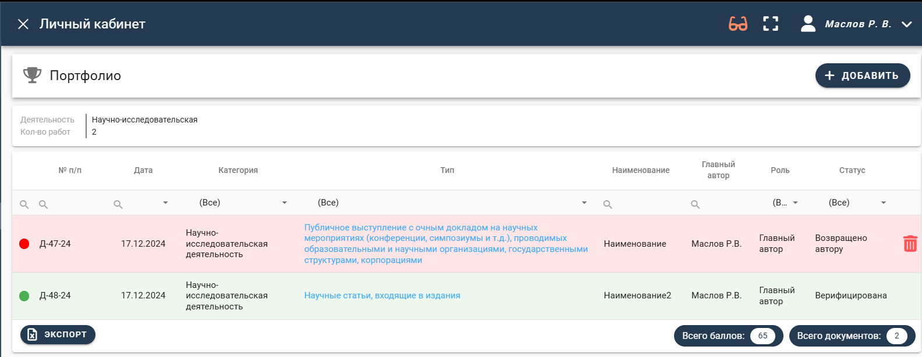

**Важно!!! Если Вашу работу вернули на редактирование, вы можете зайти в неё, внести изменения и вернуть снова на проверку:**

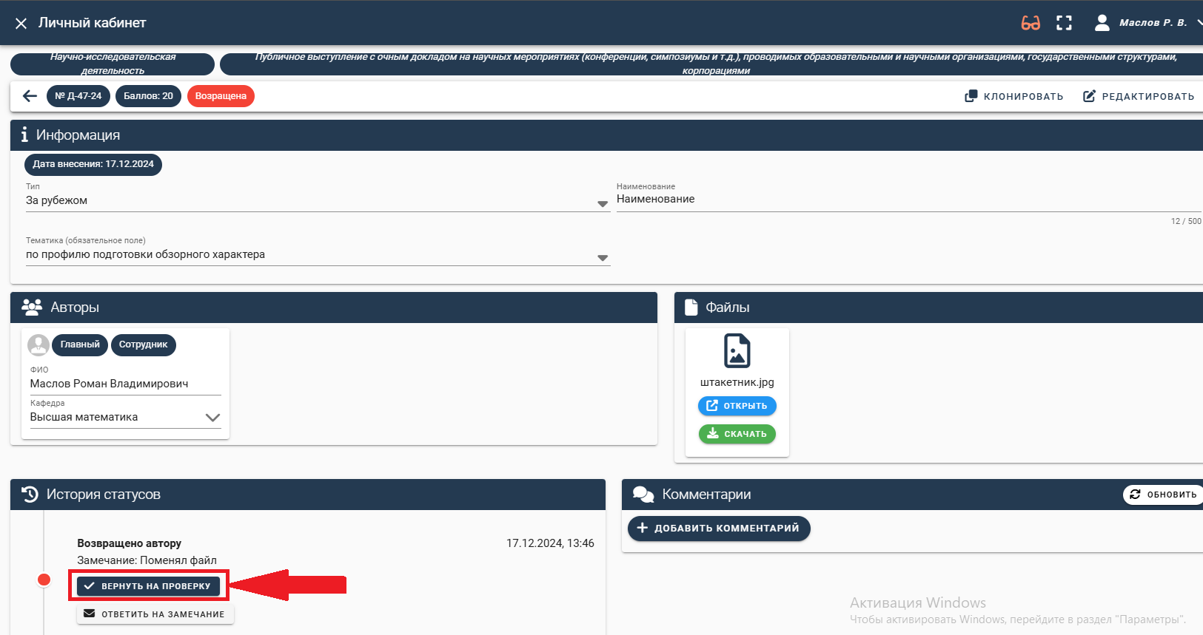

**ВАЖНО!!! Если у вас возникнут вопросы при работе с личным кабинетом или разделом «Портфолио» необходимо написать письмо в Департамент ИТ КГЭУ.**

**Для этого в личном кабинете в правом верхнем углу нажмите на кнопку с вашим ФИО и выберите раздел «Почта»:**

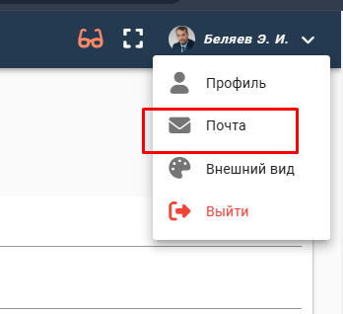

**В открывшемся окне необходимо нажать кнопку «Написать» и в адресатах выбрать «Беляев Эдуард Ирекович»; тип: Сообщение; тема: Портфолио. В тексте сообщения необходимо подробно расписать свой вопрос и прикрепить файл (скрин с ошибкой) при необходимости:**

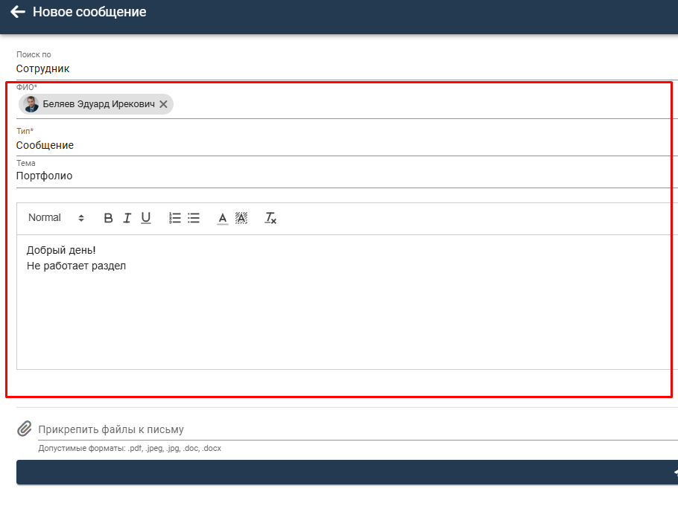

**Далее необходимо нажать кнопку «Отправить»**